Инструкция для работы с веб-трансляцией
на основе Adobe Connect
Часть 1. Подготовка к подключению
Компьютер должен быть подключен к сети Интернет (желательная скорость не менее 512 КБит/с), иметь работающие наушники или колонки.
На компьютере должно быть установлено программное обеспечение:
- Adobe Flash Player последней версии http://get.adobe.com/ru/flashplayer/
- Adobe Connect Add-in http://na3cps.adobeconnect.com/common/addin/setup.exe

Для проверки корректности установки программного обеспечения можно пройти тест
http://na3cps.adobeconnect.com/common/help/en/support/meeting_test.htm
В случае успеха в окне теста Вы увидите картинку
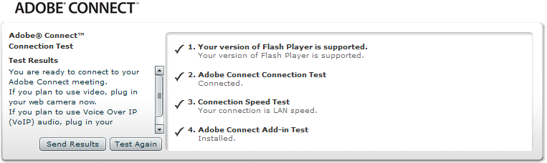

Часть 2. Подключение
Щелкните по ссылке веб-трансляции, размещенной на странице сайта.
В открывшемся окне Вам нужно выбрать пункт «Войти в качестве гостя» и в строке «Имя» указать своё полное имя и, желательно, учреждение, которое Вы представляете на веб-трансляции.
Нажмите на кнопку «Войти в комнату», откроется окно трансляции.
Часть 3. Участие в веб-трансляции
В ходе веб-трансляции Вы можете задать свой вопрос в чате, в том числе вопросы технической поддержки.

